Frokost : Protein rundstykker

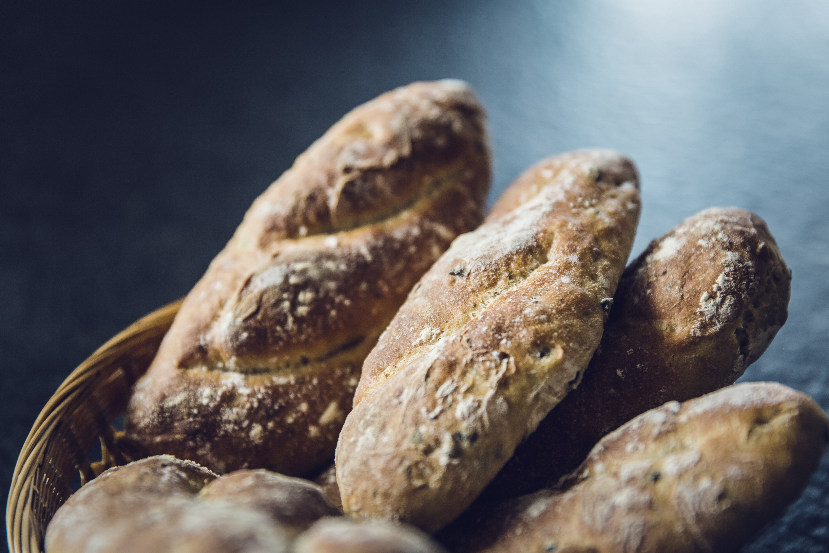

Slik gjør du:

10-12 stk (ca 175 kcal pr rundstk)

- 400 gr havregryn
- En stor boks cottage cheese
- 4 egg
- 2 ts bakepulver

Først blander du egg, cottage cheese og bakepulver i en bolle. Kjør med en stavmikser helt til klumpene er borte. Du kan også tilsette litt krydder for ekstra smak. Basilikum, salt og cayenne pepper feks.

Deretter har du oppi havregryn og blander hele røren. Form til passe størrelse på rundstykkene. Oppskriften pleier normalt å gi 10 - 11 stykker.

Stekes midt i ovnen på 200gr (varmluft) i ca 20 minutter.

-

